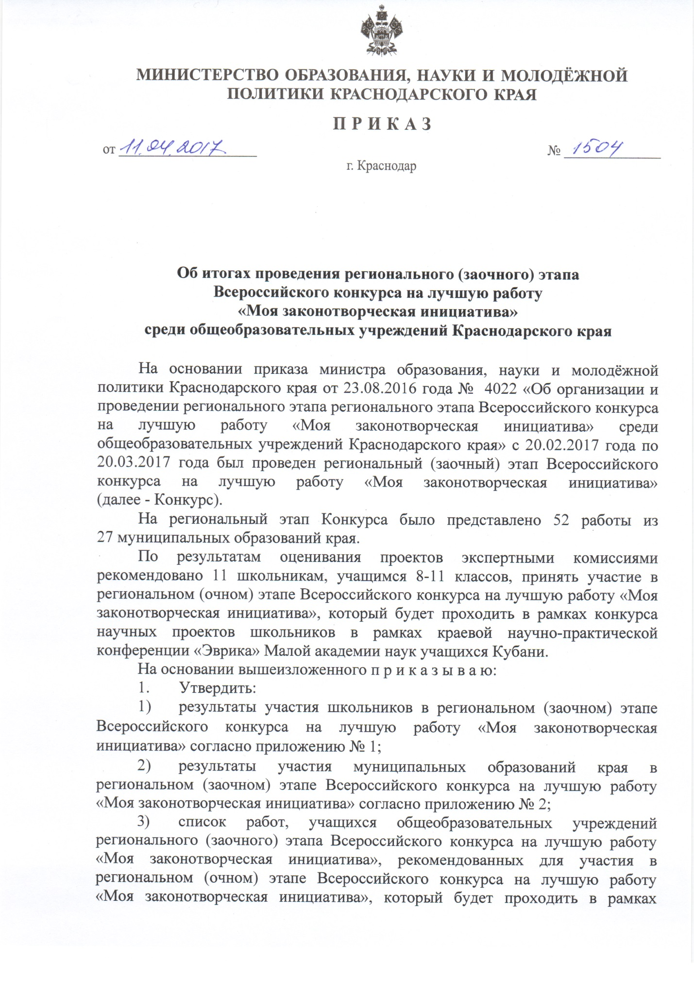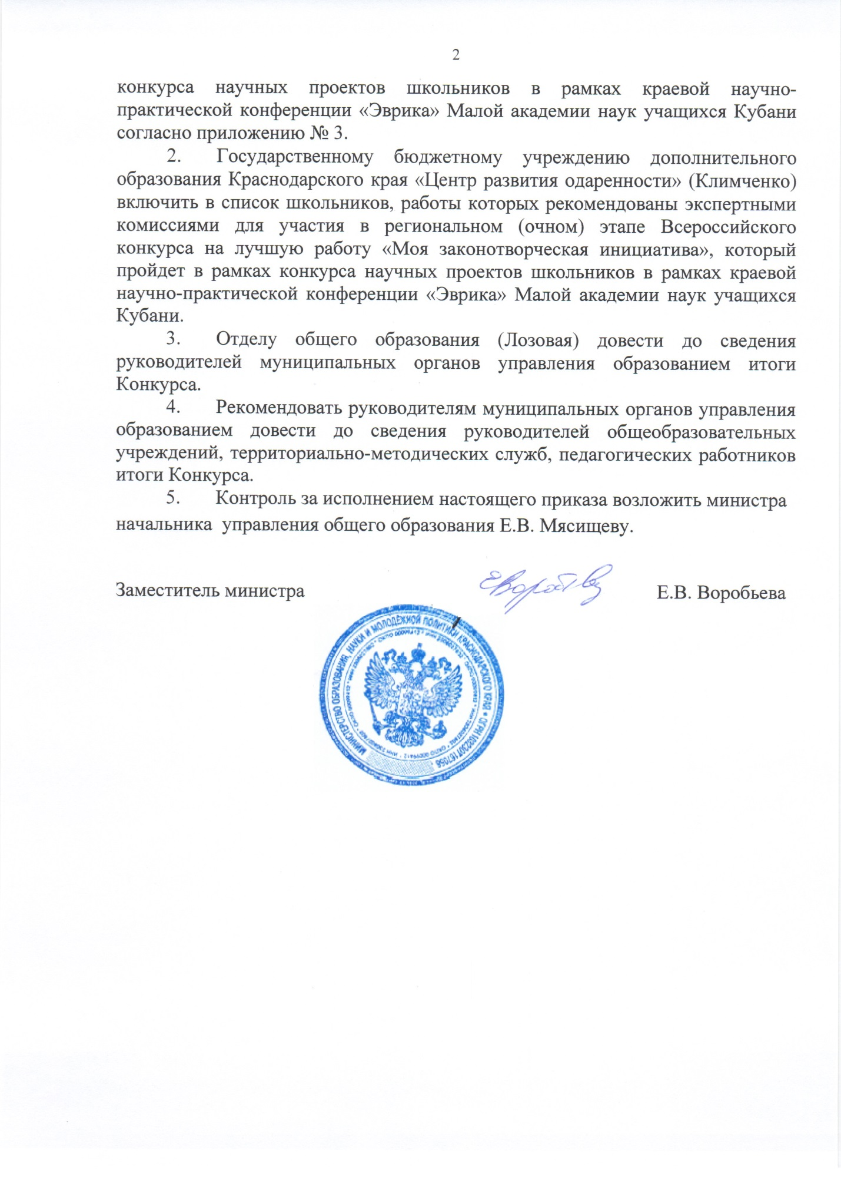

ПРИЛОЖЕНИЕ № 1
УТВЕРЖДЕНЫ приказом
министерства образования, науки и молодёжной политики Краснодарского края
от 11.04.2017 года № 1504

Результаты регионального (заочного) этапа Всероссийского конкурса на лучшую работу
«Моя законотворческая инициатива»

«Государственное строительство и конституционные права граждан»
№ | Ф.И.О. учащегося | класс | ОУ | ИО | Тема проекта | Количество баллов | Рейтинг
- 1. | Зуза  Анастасия Александровна | 10 | МБОУ СОШ № 49 | Северский район | Государственное строительство и конституционные права граждан | 51 | 1
 | Волкова  Яна Александровна | 10 | МБОУ СОШ № 5 | Геленджик | Подмена ребенка (ст.153 УК РФ): современное положение, проблемные вопросы и пути их решения | 47,3 | 2
 | Капинос  Валерия Романовна,  Киселева  Анастасия Александровна | 9 | МАОУ СОШ № 17 | Славянский район | Равенство верующих и неверующих в РФ | 44 | 3
 | Игнатенко  Юлия Александровна | 11 | МОБУ СОШ № 20 | Кореновский район | Дорога жизни и смерти | 43,6 | 4

Номинация «Бюджетное, налоговое и финансовое законодательство»
- 1. | Пономарёва  Александра Сергеевна | 10 | БОУ «СОШ № 35» | Динской район | Проблемы и перспективы налоговой политики России | 47 | 1
 | Худояр  Элина Сергеевна | 11 | МБОУ СОШ № 4 | Тимашевский район | Изменение в состав Государственной думы РФ | 34,3 | 2

Номинация «Экономическая политика»
 | Кваша  Полина Сергеевна | 10 | МБОУ СОШ № 6 | Каневской района | Проблема законодательной регламентации деятельности онлайн – казино. Дополнение к ФЗ № 244 | 70,6 | 1
 | Новак  Анастасия Дмитриевна | 11 | МАОУ СОШ № 13 | Темрюкский район | Развитие фермерского хозяйства как один из путей выхода из экономического кризиса | 66 | 2
 | Поляков  Руслан Владимирович | 9 | МБОУ СОШ № 20 | Гулькевичский район | Налоги и пенсии глазами девятиклассника | 57 | 3
 | Богомацегора  Ксения Игоревна | 9 | МБОУ СОШ № 5 | Каневской района | Казнить нельзя помиловать криптовалюты. Где поставить знак препинания российское законодательство? | 51 | 4
 | Куленко  Алёна Игоревна | 10 | МБОУ гимназия | Ленинградский район | Правовое регулирование использование электронных денег в современной России: проблемы законодательства и перспективы развития | 48,7 | 5
 | Кетова  Марина Андреевна | 8 | МБОУ ООШ № 8 | Приморско-Ахтарский район | Рыбохозяйственное значение Ахтаро-Гривенских лиманов | 48 | 6
 | Рыжакова  Валерия Васильевна | 10 | МБОУ СОШ № 20 | Брюховецкий район | Правовые аспекты антироссийских экономических санкций | 45 | 7
 | Астрицова  Диана Вячеславовна | 8 | МБОУ СОШ № 22 | Гулькевичский район | Улучшения рынка труда – залог роста экономики страны | 44 | 8
 | Стрельцова  Наталья Евгеньевна,  Мина  Юлия Геннадьевна | 10 | МБОУ СОШ № 2 | Горячий Ключ | Введение налогов на двигатели внутреннего сгорания с целью повышения спроса на экологичный транспорт | 43,6 | 9
 | Либухов  Дмитрий Алексеевич | 8 | МБОУ ООШ № 24 | Мостовский район | Главная цель государства – создание социально – экономических условий для развития общества | 31,3 | 10

Номинация «Социальная политика»
 | Калябина  Диана Евгеньевна | 9 | БОУ «СОШ № 38» | Динской район | Проблемы социальной поддержки пожилых людей на современном этапе развития законодательной базы в Российской Федерации и мировом уровне | 72,6 | 1
 | Бочков  Виктор Сергеевич | 11 | МАОУ СОШ № 13 | Темрюкский район | Роль маткапитала как механизма изменения демографической ситуации в РФ | 72 | 2
 | Шемякина  Александра Владимировна | 11 | МБОУ СОШ № 6 | Усть-Лабинский район | Микрофинансирование организации – как не попасть в долговую яму | 72 | 2
 | Дмитренко  Радион Сергеевич | 10 | МБОУ СОШ № 16 | Кавказский район | Свои – чужие (другая религия). Нужны ли нам сектанты? | 67,3 | 3
 | Мазепа  Анастасия Сергеевна | 11 | МБОУ СОШ № 1 | Староминский район | Преступление подростков: причины, виды и пути решения данной проблемы | 62,3 | 4
 | Михлева  Ирина Игоревна | 11 | МАОУ СОШ № 12 | Курганинский район | ОВЗ – диагноз, а не приговор | 46,3 | 5
 | Ермоленко  Дмитрий Сергеевич | 9 | МБОУ ООШ № 27 | Ленинградский район | Материнский капитал в реальном действии | 45 | 6
 | Коломыцева  Юлия Александровна | 9 | МБОУ ООШ № 25 | Мостовский район | Усовершенствование законодательства по трудоустройству несовершеннолетних | 44 | 7
 | Серопол  Диана Игоревна | 10 | МБОУ СОШ № 6 | Каневской района | Государственные нормативы сдачи недвижимости в эксплуатацию компаниями - застройщиками | 42 | 8
 | Размахнина  Светлана Антоновна | 9 | МБОУ СОШ № 7 | Ейский район | Школьная форма | 41 | 9
 | Лебедева  Виктория Александровна | 10 | МБОУ СОШ № 7 | Ейский район | Информационные потоки. Создание единого молодёжного сайта | 35,3 | 10
 | Бондаренко  Алексей Николаевич | 8 | БОУ «СОШ № 35» | Динской район | Появление и развитие фермерских хозяйств | 33 | 11

Номинация «Образование, наука, здравоохранение и культура»
 | Гетьманова  Юлия Романовна | 11 | МБОУ СОШ № 1 | Мостовский район | Введение двенадцатилетней системы образования в Российской Федерации | 58 | 1
 | Смола  Мария Юрьевна | 10 | МБОУ СОШ № 6 | Славянский район | Современное российское законодательство, регламентирующее право на защиту от информации, причиняющей вред их здоровью | 56,3 | 2
 | Якименко  Кирилл Сергеевич | 10 | МБОУ СОШ № 2 | Апшеронский район | Актуальные проблемы в области государственной молодёжной политики в Российской Федерации | 47,3 | 3
 | Демченко  Екатерина Александровна | 9 | МБОУ СОШ № 1 | Абинский район | Проблемы современного состояния школьных учебников и пути их решения | 46 | 4
 | Козленко  Анастасия Александровна | 8 | МБОУ СОШ № 6 | Успенский район | Проблема законодательного регулирования авторского права | 44 | 5
 | Бондаренко  Оксана Николаевна,  Холод  Алина Андреевна | 11 | МБОУ СОШ № 2 | Ленинградский район | Историческая неточность | 38 | 6

Номинация «Оборона и безопасность»
 | Хиль  Семен Михайлович | 8 | МБОУ СОШ № 52 | Краснодар | Пешеход как источник опасности на дороге | 60 | 1
 | Низов  Евгений Сергеевич | 10 | МБОУ СОШ № 12 | Гулькевичский район | Правовое регулирование информационной сферы | 47,6 | 2
 | Стеценко  Анастасия Игоревна | 10 | МБОУ гимназия | Курганинский район | Гражданская оборона | 47 | 3

Номинация «Молодежная политика»
 | Степанченко  Денис Сергеевич | 9 | БОУ «СОШ № 35» | Динской район | Борьба с интернет зависимостью | 60,6 | 1
 | Душенко  Егор Андреевич | 10 | МБОУ СОШ № 2 | Тихорецкий район | Создание сети молодёжных рекрутинговых агентств как необходимое условие трудоустройства молодёжи | 52 | 2
 | Тищенко  Надежда Андреевна | 8 | МБОУ СОШ № 11 | Тихорецкий район | История молодёжной политики в РФ и ее современное состояние | 51,3 | 3
 | Брусенко  Елизавета Сергеевна | 8 | МБОУ СОШ № 8 | Тихорецкий район | Молодёжная политика | 51 | 4
 | Сигида  Кристина Александровна | 11 | МБОУ СОШ № 29 | Славянский район | Актуальные вопросы современной молодёжной политики | 51 | 4
 | Терновая  Анастасия Сергеевна | 9 | МБОУ СОШ № 25 | Гулькевичский район | Государственная молодёжная политика: реальность или необходимость? | 50 | 5
 | Швец  Дарья Романовна | 10 | МБОУ СОШ № 31 | Белореченский район | Современная молодёжная политика | 49 | 6
 | Черткова  Елизавета Павловна | 9 | МБОУ СОШ № 51 | Северский район | Потребление табака несовершеннолетним | 48,3 | 7
 | Главацкая  Софья Владимировна | 9 | МБОУ Гимназия № 6 | Тихорецкий район | Молодёжная политика и роль государства в ее решении | 47 | 8
 | Никульшин  Виктор Витальевич | 11 | МАОУ СОШ № 7 | Армавир | Административно-правовые вопросы информационной безопасности несовершеннолетних | 47 | 8
 | Кулакова  Ангелина Макаровна | 9 | МАОУ СОШ № 12 | Геленджик | Правовое регулирование молодёжной политики в РФ: проблемы и пути их решения | 45,3 | 9
 | Савинова  Наталья Сергеевна |  | МБОУ ООШ № 28 | Туапсинский район | Роль школьного (ученического) самоуправления в развитии молодёжной законотворческой инициативы | 43 | 10
 | Муравлева  Виктория Александровна | 10 | МАОУ СОШ № 2 | Успенский район | Проблема школьного самоуправления | 41,6 | 11
 | Кузьмина  Елизавета Анатольевна | 9 | МБОУ СОШ № 22 | Приморско-Ахтарский район | Молодёжные организации | 40 | 12
 | Харлашкина  Диана Владимировна | 9 | МБОУ ООШ № 41 | Каневской района | Проблемы трудоустройства выпускников вузов | 33,6 | 13
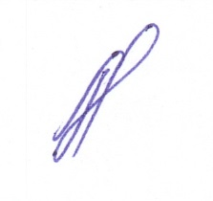
Начальник отдела общего образования О.А. Лозовая

ПРИЛОЖЕНИЕ № 2
УТВЕРЖДЕНЫ приказом
министерства образования, науки и молодёжной политики Краснодарского края
от 11.04.2017 года № 1504

Итоги участия муниципальных образований края
в региональном (заочном) этапе Всероссийского конкурса на лучшую работу «Моя законотворческая инициатива»

№  п/п | Муниципальное образование | Всего работ | Число участников, приглашенных на очный этап конкурса
 | Абинский район | 1 | 0
 | Анапа | 0 | 0
 | Апшеронский район | 1 | 0
 | Армавир | 1 | 0
 | Белоглинский район | 0 | 0
 | Белореченский район | 1 | 0
 | Брюховецкий район | 1 | 0
 | Выселковский район | 0 | 0
 | Геленджик | 2 | 0
 | Горячий Ключ | 1 | 0
 | Гулькевичский район | 4 | 1
 | Динской район | 4 | 2
 | Ейский район | 2 | 0
 | Кавказский район | 1 | 1
 | Калининский район | 0 | 0
 | Каневской район | 4 | 1
 | Кореновский район | 1 | 0
 | Красноармейский район | 0 | 0
 | Краснодар | 1 | 1
 | Крыловский район | 0 | 0
 | Крымский район | 0 | 0
 | Курганинский район | 2 | 0
 | Кущевский район | 0 | 0
 | Лабинский район | 0 | 0
 | Ленинградский район | 3 | 0
 | Мостовский район | 3 | 1
 | Новокубанский район | 0 | 0
 | Новопокровский район | 0 | 0
 | Новороссийск | 0 | 0
 | Отрадненский район | 0 | 0
 | Павловский район | 0 | 0
 | Прим.-Ахтарский район | 2 | 0
 | Северский район | 2 | 0
 | Славянский район | 3 | 0
 | Сочи | 0 | 0
 | Староминский район | 1 | 1
 | Тбилисский район | 0 | 0
 | Темрюкский район | 2 | 2
 | Тимашевский район | 1 | 0
 | Тихорецкий район | 4 | 0
 | Туапсинский район | 1 | 0
 | Успенский район | 2 | 0
 | Усть-Лабинский район | 1 | 1
 | Щербиновский район | 0 | 0
ИТОГО |  | 52 | 11
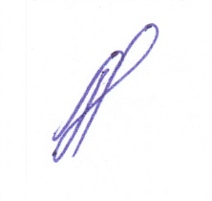
Начальник отдела общего образования О.А.Лозовая

ПРИЛОЖЕНИЕ № 3
УТВЕРЖДЕНЫ приказом министерства образования, науки и молодёжной политики Краснодарского края
от 11.04.2017 года № 1504

Список работ, учащихся общеобразовательных учреждений, регионального (заочного) этапа Всероссийского конкурса на лучшую работу «Моя законотворческая инициатива», рекомендованных для участия в региональном (очном) этапе конкурса

№ п/п | Ф.И.О | класс | Образовательное учреждение | Муниципальное образование
 | Хиль  Семен Михайлович | 8 | МБОУ СОШ № 52 | Краснодар
 | Калябина  Диана Евгеньевна | 9 | БОУ «СОШ № 38» | Динской район
 | Поляков  Руслан Владимирович | 9 | МБОУ СОШ № 20 | Гулькевичский район
 | Степанченко  Денис Сергеевич | 9 | БОУ «СОШ № 35» | Динской район
 | Дмитренко  Радион Сергеевич | 10 | МБОУ СОШ № 16 | Кавказский район
 | Кваша  Полина Сергеевна | 10 | МБОУ СОШ № 6 | Каневской район
 | Бочков  Виктор Сергеевич | 11 | МАОУ СОШ № 13 | Темрюкский район
 | Гетьманова  Юлия Романовна | 11 | МБОУ СОШ № 1 | Мостовский район
 | Мазепа  Анастасия Сергеевна | 11 | МБОУ СОШ № 1 | Староминский район
 | Новак  Анастасия Дмитриевна | 11 | МАОУ СОШ № 13 | Темрюкский район
 | Шемякина  Александра Владимировна | 11 | МБОУ СОШ № 6 | Усть-Лабинский район
Начальник отдела общего образования О.А. Лозовая

